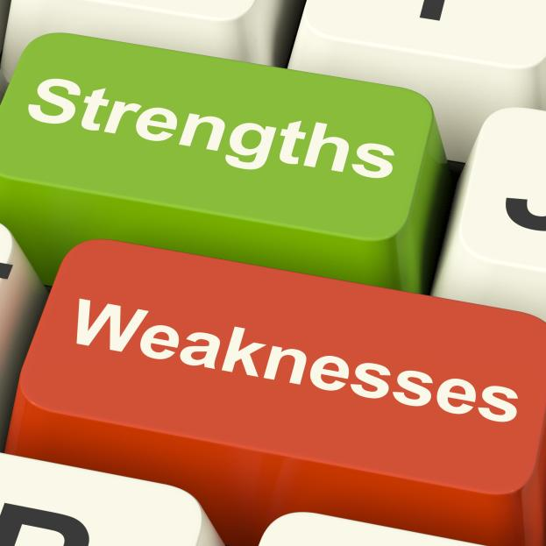

* Nam mattis felis a elementum porttitor.
* Morbi vitae erat condimentum, sodales elit nec, sollicitudin nisi.
* Etiam condimentum nibh eu aliquet varius.
* Proin viverra nulla ac orci porta facilisis.
* Mauris sagittis massa non pretium venenatis.
* Donec tincidunt enim a suscipit venenatis.
* Nam mattis felis a elementum porttitor.
* Morbi vitae erat condimentum, sodales elit nec, sollicitudin nisi.
* Etiam condimentum nibh eu aliquet varius.
* Proin viverra nulla ac orci porta facilisis.
* Mauris sagittis massa non pretium venenatis.
* Donec tincidunt enim a suscipit venenatis.

**SWOT**



* Nam mattis felis a elementum porttitor.
* Morbi vitae erat condimentum, sodales elit nec, sollicitudin nisi.
* Etiam condimentum nibh eu aliquet varius.
* Proin viverra nulla ac orci porta facilisis.
* Mauris sagittis massa non pretium venenatis.
* Donec tincidunt enim a suscipit venenatis.
* Nam mattis felis a elementum porttitor.
* Morbi vitae erat condimentum, sodales elit nec, sollicitudin nisi.
* Etiam condimentum nibh eu aliquet varius.
* Proin viverra nulla ac orci porta facilisis.
* Mauris sagittis massa non pretium venenatis.
* Donec tincidunt enim a suscipit venenatis.